Instructions for Blessing the Home
On the Feast of the Epiphany

Optionally: begin with a Scripture Reading: Matthew 2:1-12 (the story of the Magi).

Also optional, you can sprinkle holy water in each room of your house while singing hymns or praying the rosary. Then gather at the front door to your home.

Using the blessed chalk, mark the lintel of your front door (or front porch step, or a wall within your home) as follows:

20 + C + M + B + 24

with the “20 “being the millennium and century, the “C” standing for the first Wise Man, Caspar, the “M” standing for Melchior, the “B” standing for Balthasar, and the “24” standing for the decade and year. It is also popularly believed that the Kings’ initials stand for “Christus mansionem benedicat” (“Christ bless this house”).

As the inscription is written, say the following:

The three Wise Men, Caspar, Melchior, and Balthazar followed the star of God’s Son who became human two thousand and twenty-four years ago. May Christ bless our home and remain with us throughout the new year. Amen.

Then say the following prayer:

Visit, O blessed Lord, this home with the gladness of your presence. Bless all who live or visit here with the gift of your love; and grant that we may manifest your love to each other and to all whose lives we touch. May we grow in grace and in the knowledge and love of you; guide, comfort, and strengthen us in peace, O Jesus Christ, now and for ever. Amen.
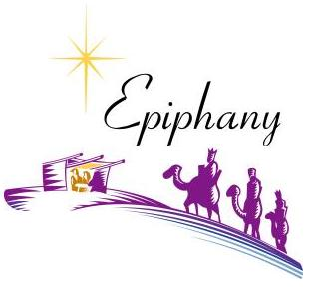
Istruzioni per la benedizione della casa
Nella festa dell'Epifania

Opzionalmente: iniziare con una lettura della Scrittura: Matteo 2, 1-12 (la storia dei Magi).

Sempre opzionalmente, si può aspergere con l'acqua santa ogni stanza della casa mentre si cantano inni o si recita il rosario. Poi riunitevi davanti alla porta d'ingresso della vostra casa.

Con il gesso benedetto, segnate l'architrave della porta d'ingresso (o il gradino del portico, o una parete della vostra casa) come segue:

20 + C + M + B + 24

il "20" rappresenta il millennio e il secolo, la "C" sta per il primo Saggio, Caspar, la "M" sta per Melchior, la "B" sta per Balthasar e il "24" sta per il decennio e l'anno. Si ritiene inoltre che le iniziali dei Re stiano per "Christus mansionem benedicat" ("Cristo benedica questa casa").

Mentre l'iscrizione è scritta, pronunciate quanto segue:

I tre Re Magi, Caspar, Melchior e Balthazar, seguirono la stella del Figlio di Dio che si fece uomo duemilaventiquattro anni fa. Che Cristo benedica la nostra casa e rimanga con noi per tutto il nuovo anno. Amen.

Poi recitate la seguente preghiera:

Visita, o Signore benedetto, questa casa con la gioia della tua presenza. Benedici tutti coloro che vivono o visitano questa casa con il dono del tuo amore; e concedici di manifestare il tuo amore gli uni agli altri e a tutti coloro che tocchiamo. Che possiamo crescere nella grazia e nella conoscenza e nell'amore di te; guidaci, consolaci e rafforzaci nella pace, o Gesù Cristo, ora e per sempre. Amen.

